Vendim
Nr. 43/2013

Për zgjedhjen e kryetarit të kuvendit

Në mbështetje të neneve 75 dhe 78 të Kushtetutës, si dhe të nenit 6 të Rregullores së Kuvendit, me propozimin e një grupi deputetësh,

Kuvendi
I Republikës së Shqipërisë

Vendosi:

I. Deputeti Ilir Meta zgjidhet në detyrën e Kryetarit të Kuvendit.
II. Ky vendim hyn në fuqi menjëherë.
Kryetari
Ilir Meta

Miratuar në datën 10.9.2013

Vendim
Nr. 706, datë 21.8.2013

Për autorizimin e shoqërisë “Everest IE” shpk, për importin e mbetjeve të polietilenit për qëllime riciklimi

Në mbështetje të nenit 100 të Kushtetutës, të pikës 3 të nenit 22 të ligjit nr. 8934, datë 5.9.2002 “Për mbrojtjen e mjedisit”, të ndryshuar dhe të pikës 2 të nenit 49 të ligjit nr. 10 463, datë 22.9.2011 “Për menaxhimin e integruar të mbetjeve”, me propozimin e Ministrit të Mjedisit, Pyjeve dhe Administrimit të Ujërave, Këshilli i Ministrave

Vendosi:

1. Autorizimin e shoqërisë “Everest IE” sh.p.k., për importin e mbetjeve të polietilenit me kodin tarifor:
GH 011 ex 391510
B1-B3010
të Konventës së Bazelit, sipas aneksit 1 “Mbetjet e listës së gjelbër”, bashkëlidhur vendimit nr. 825, datë 13.10.2010 të Këshillit të Ministrave “Për miratimin e listave të mbetjeve që lejohen të importohen, për qëllime përdorimi, riciklimi dhe përpunimi”, të ndryshuar.
2. Sasia e mbetjeve të polietilenit që importohet, sipas kodeve të referuara në pikën 1 të këtij vendimi, është 4000 (katër mijë) tonë/vit.
3. Mbetjet do të importohen nga shtetet e Maqedonisë, Kosovës dhe vendet e BE-së. Transporti do të bëhet në rrugë tokësore dhe detare, duke plotësuar të gjithë dokumentacionin e nevojshëm ligjor për transportin ndërkombëtar të mbetjeve, si dhe kërkesat e kreut II të vendimit nr. 806, datë 4.12.2003 të Këshillit të Ministrave “Për miratimin e rregullave dhe procedurave për importin e mbetjeve për përdorim, përpunim dhe riciklim”, si dhe të anekseve III e IV të vendimit nr. 825, datë 13.10.2010 të Këshillit të Ministrave “Për miratimin e listave të mbetjeve që lejohen të importohen, për qëllime përdorimi, riciklimi dhe përpunimi”, të ndryshuar.
4. Për çdo transfertë ndërkufitare të mbetjeve “Everest IE” sh.p.k., dorëzon të plotësuar në Ministrinë e Mjedisit, Pyjeve dhe Administrimit të Ujërave dokumentin e lëvizjes/transfertës ndërkufitare të mbetjeve, sipas formatit të dhënë në anekset III dhe IV të vendimit nr. 825, datë 13.10.2010 të Këshillit të Ministrave “Për miratimin e listave të mbetjeve që lejohen të importohen, për qëllime përdorimi, riciklimi dhe përpunimi”, të ndryshuar, dhe monitorimi i tyre kryhet nga strukturat përkatëse të doganave. Çdo transfertë mbetjesh duhet të jetë e pajisur me raport-analizë, të kryer për aspektin e radioaktivitetit.
5. Periudha e lejimit të importit të mbetjeve të polietilenit nga “Everest IE” sh.p.k. është njëvjeçare dhe fillon me hyrjen në fuqi të këtij vendimi.
6. Ministria e Mjedisit, Pyjeve dhe Administrimit të Ujërave, në zbatim të kërkesave të mësipërme ligjore dhe për të siguruar mbrojtjen e mjedisit e të shëndetit publik, merr masat e nevojshme për kontrollin e procesit të riciklimit të mbetjeve të polietilenit nga “Everest IE” sh.p.k., pas hyrjes në fuqi të këtij vendimi.
7. Ministria e Mjedisit, Pyjeve dhe Administrimit të Ujërave komunikon me shkrim, me shtetet eksportuese dhe ato transitore, për autorizimet përkatëse që lejojnë kalimin e kësaj sasie të mbetjeve të polietilenit, në përmbushje të kërkesave të konventës së Bazelit “Për kontrollin e lëvizjeve ndërkufitare të mbetjeve të rrezikshme dhe asgjësimin e tyre”, në të cilën Republika e Shqipërisë është palë.
8. Ngarkohen Ministria e Mjedisit, Pyjeve dhe Administrimit të Ujërave dhe Drejtoria e Përgjithshme e Doganave për zbatimin e këtij vendimi.
Ky vendim hyn në fuqi pas botimit në Fletoren Zyrtare.

Kryeministri
Sali Berisha

Vendim
Nr. 709, datë 16.8.2013

Për disa ndryshime në vendimin nr. 275, datë 18.3.2009 të Këshillit të Ministrave “Për miratimin e listës përfundimtare të pronave të paluajtshme publike, shtetërore, që transferohen në pronësi ose në përdorim të komunës Mollas të qarkut të Elbasanit”

Në mbështetje të nenit 100 të Kushtetutës dhe të neneve 3 e 17 të ligjit nr. 8744, datë 22.2.2001 “Për transferimin e pronave të paluajtshme publike në njësitë e qeverisjes vendore”, të ndryshuar, me propozimin e Ministrit të Mjedisit, Pyjeve dhe Administrimit të Ujërave dhe Ministrit të Brendshëm, Këshilli i Ministrave

Vendosi:

1. Në vendimin nr. 275, datë 18.3.2009 të Këshillit të Ministrave, bëhen ndryshimet, si më poshtë vijon:
a) Në listën e inventarit bashkëlidhur vendimit, shtohen pronat e paluajtshme publike, të tipit pyje dhe kullota, me numër 561 deri në 580, sipas shtojcës nr. 1 që i bashkëlidhet këtij vendimi;

b) Në lidhjen nr. 1, bashkëlidhur vendimit shtohen, në pronësi, edhe pronat e paluajtshme publike, të tipit pyje dhe kullota, me numër 52 deri 105 dhe 561 deri 580, sipas shtojcës nr. 2 që i bashkëlidhet këtij vendimi.
2. Vendimi nr. 180, datë 13.2.2008 i Këshillit të Ministrave “Për miratimin e listës përfundimtare të pronave, pyje dhe kullota, që do të transferohen në përdorim të njësisë së qeverisjes vendore, komuna Mollas të qarkut të Elbasanit”, shfuqizohet.
4. Ngarkohen Ministria e Brendshme, Ministria e Mjedisit, Pyjeve dhe Administrimit të Ujërave, Kryeregjistruesi i Pasurive të Paluajtshme të Republikës së Shqipërisë dhe komuna Mollas e qarkut të Elbasanit për zbatimin e këtij vendimi.
Ky vendim hyn në fuqi pas botimit në Fletoren Zyrtare.

Kryeministri
Sali Berisha

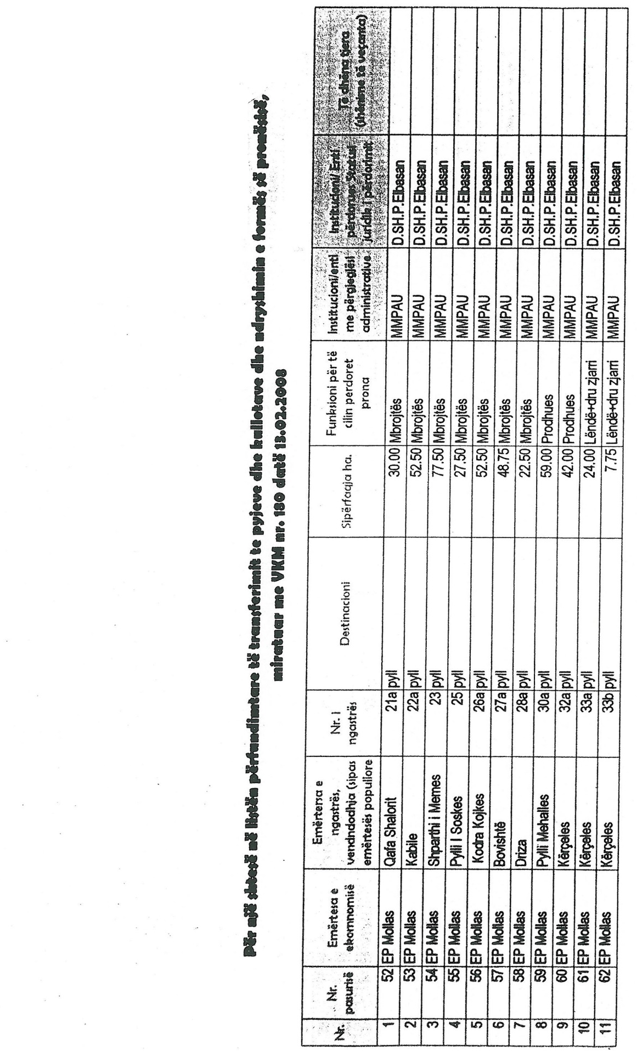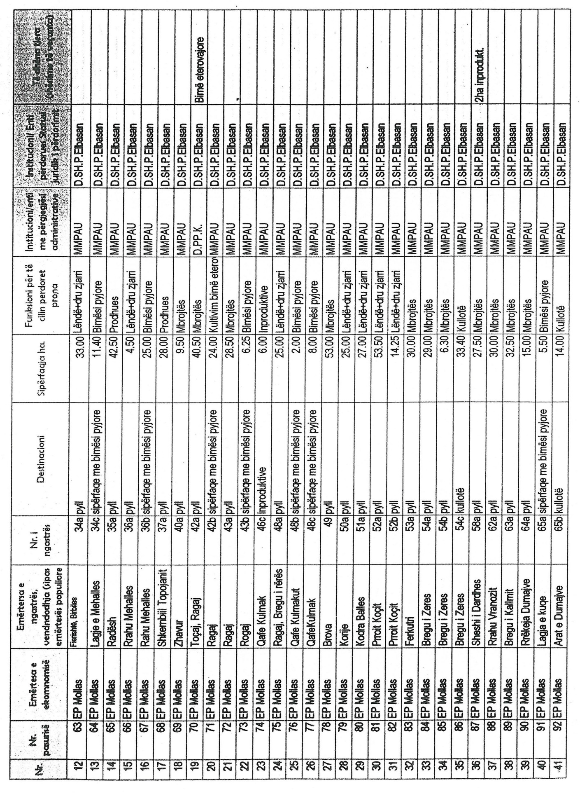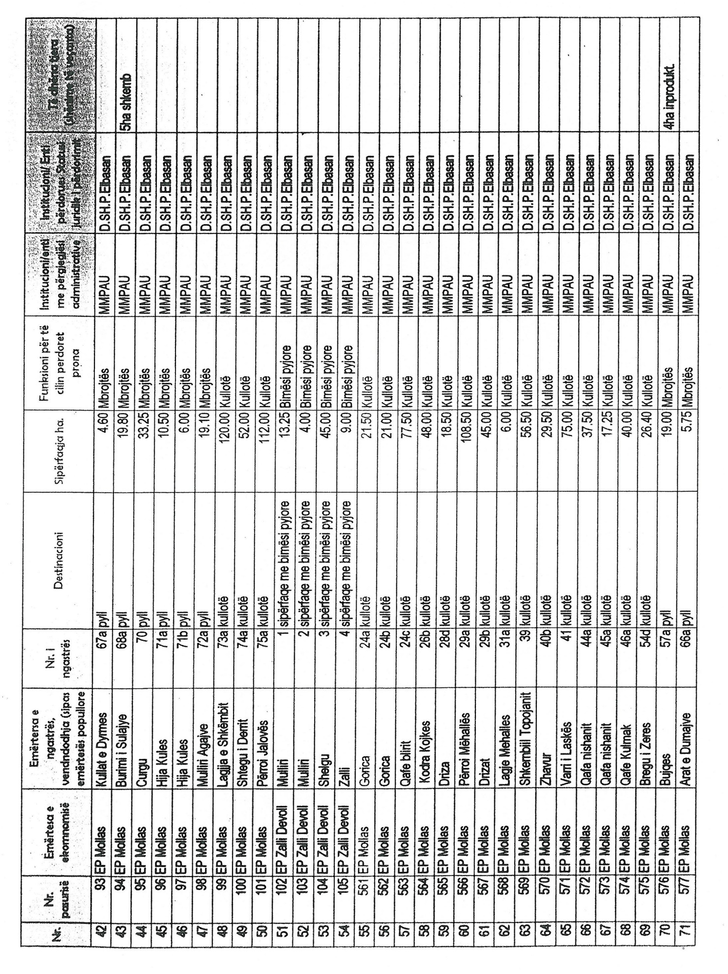
FORMULAR PËR TRANSFERIMIN E PRONAVE TË PALUAJTSHME SHTETËRORE
(Mbështetur në inventarizimin e pronave të veçanta të tipit pyje, kullota, livadhe, shkëmbore etj.)

Institucioni i pushtetit qendror MMPAU Tiranë
Komuna Mollas

PËR NJË SHTESË NË LISTËN PËRFUNDIMTARE TË TRANSFERIMIT TË PYJEVE DHE KULLOTAVE DHE NDRYSHIMIN E FORMËS SË PRONËSISË, MIRATUAR ME VENDIM TË KËSHILLIT TË MINISTRAVE NR. 180,
DATË 13.2.2008
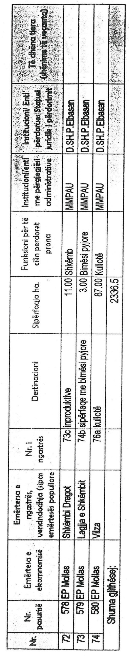

Shtojca Nr. 2
Komuna Mollas
Qarku Elbasan
Lidhja nr. 1
Numrat në listën e inventarit | Fusha e përdorimit të pronës | Lloji i transferimit
52-105  561-580 | Pyll dhe sipërfaqe me bimësi pyjore  Kullotë dhe sipërfaqe me bimësi pyjore | Pronësi

Vendim
Nr. 716, datë 21.8.2013

Për dhënien e bursave për nxënësit e shkollës së mesme profesionale “Peter Mahringer”, Shkodër, për vitin shkollor 2013-2014

Në mbështetje të nenit 100 të Kushtetutës, të neneve 6, 19 e 39 të ligjit nr. 69/2012 “Për sistemin arsimor parauniversitar në Republikën e Shqipërisë”, të ligjit nr. 9522, datë 25.4.2006 “Për ratifikimin e marrëveshjes, ndërmjet Këshillit të Ministrave të Republikës së Shqipërisë dhe qeverisë së Republikës së Austrisë, për bashkëpunimin në fushat e kulturës, të arsimit dhe shkencës”, të ligjit nr. 9936, datë 26.6.2008 “Për menaxhimin e sistemit buxhetor në Republikën e Shqipërisë”, të ndryshuar, dhe të ligjit nr. 119/2012 “Për buxhetin e vitit 2013”, me propozimin e Zëvendëskryeministrit dhe Ministër i Arsimit dhe të Shkencës, Këshilli i Ministrave

Vendosi:

1. Dhënien nga Ministria e Arsimit dhe Shkencës të 84 (tetëdhjetë e katër) bursave të studimit, nga të cilat 24 (njëzet e katër) për nxënësit e viteve përgatitore dhe 60 (gjashtëdhjetë) për nxënësit e viteve të para deri në vitin e katërt të shkollës së mesme profesionale “Peter Mahringer”, Shkodër, për vitin shkollor 2013-2014.
2. Vlera e bursës do të jetë 96 560 (nëntëdhjetë e gjashtë mijë e pesëqind e gjashtëdhjetë) lekë për nxënës në vit, me qëllim shlyerjen e tarifës mujore të shkollimit dhe për mbulimin e kostos së teksteve mësimore. Vlera e bursës do të paguhet për çdo nxënës pranë bankave të nivelit të dytë.
3. Fondi për mbulimin e këtyre bursave kalon nga Ministria e Arsimit dhe Shkencës në Drejtorinë Arsimore Rajonale Shkodër.
4. Miratimi i bursave bëhet nga bordi i Fondacionit Shkollor Austriak, në mbështetje të kritereve ekonomike dhe rezultateve të arritura nga secili nxënës/aplikant.
5. Bordi i Fondacionit Shkollor Austriak, pas miratimit të bursave, dërgon dokumentacionin përkatës në Drejtorinë Arsimore Rajonale Shkodër, e cila, pas konfirmimit të nxënësve që përfitojnë bursë, kalon masën e bursës në llogarinë personale të secilit nxënës.
6. Efektet financiare, që rrjedhin nga zbatimi i këtij vendimi, të mbulohen nga buxheti vjetor i Ministrisë së Arsimit dhe Shkencës.
7. Ngarkohet Ministria e Arsimit dhe Shkencës për zbatimin e këtij vendimi.
Ky vendim hyn në fuqi pas botimit në Fletoren Zyrtare.

Kryeministri
Sali Berisha

Vendim
Nr. 717, datë 21.8.2013

Për lejimin e Ministrisë së Bujqësisë, Ushqimit dhe Mbrojtjes së Konsumatorit, si Autoritet Kontraktues, për vazhdimin e procedurave të prokurimit për projektin e burimeve ujorE dhe ujitjes (Water ReSources and Irrigation Project, Wrip-P121186)

Në mbështetje të nenit 100 të Kushtetutës, të ligjit nr. 9643, datë 20.11.2006 “Për prokurimin publik”, të ndryshuar, të ligjit nr. 119/2012 “Për buxhetin e vitit 2013” dhe të vendimit nr. 591, datë 10.7.2013 të Këshillit të Ministrave “Për disiplinimin e përdorimit të shpenzimeve buxhetore për vitin 2013”, me propozimin e Ministrit të Bujqësisë, Ushqimit dhe Mbrojtjes së Konsumatorit, Këshilli i Ministrave

Vendosi:

1. Lejimin e Ministrisë së Bujqësisë, Ushqimit dhe Mbrojtjes së Konsumatorit, si autoritet kontraktues, për vazhdimin e procedurave të prokurimit të investimeve dhe shërbimeve të konsulencës, në kuadrin e projektit të burimeve ujore dhe ujitjes (WRIP-P121186, sipas tabelës që i bashkëlidhet këtij vendimi, parashikuar si financim i huaj në buxhetin e Ministrisë së Bujqësisë, Ushqimit dhe Mbrojtjes së Konsumatorit për vitin 2013, me vlerë 496 931 573 (katërqind e nëntëdhjetë e gjashtë milionë e nëntëqind e tridhjetë e një mijë e pesëqind e shtatëdhjetë e tre) lekë.
2. Ngarkohen Ministria e Bujqësisë, Ushqimit dhe Mbrojtjes së Konsumatorit dhe Ministria e Financave për zbatimin e këtij vendimi.
Ky vendim hyn në fuqi menjëherë dhe botohet në Fletoren Zyrtare.

Kryeministri
Sali Berisha

Tabela
Projekti i burimeve ujore dhe ujitjes
Water Resources and Irrigation Project
WRIP-P121186

Plani i prokurimit për vitin 2013

Kontrata/numri i paketës | Përshkrimi | Planifikuar për t’u disbursuar gjatë vitit 2013 (në lekë) |  |  | Komente
Kontrata/numri i paketës | Përshkrimi | Financim i huaj | TVSH | Kostoja lokale | Komente
INVESTIME
MAFCP/W/NCB/001 | Rehabilitimi i digave në Kukës |  |  |  | Shpallje e tenderit në shtator
MAFCP/W/NCB/002 | Rehabilitimi i digave në Berat |  |  |  | Shpallje e tenderit në korrik
MAFCP/W/NCB003 | Rehabilitimi i digave në Fier |  |  |  | Lidhja e kontratës në gusht
MAFCP/W/ICB/001 | Rehabilitimi i digave në Korçë |  |  |  | Shpallje e tenderit në shtator
MAFCP/W/ICB/002 | Rehabilitimi i digës Murriz Thana |  |  |  | Lidhja e kontratës në gusht
WRIP/G/S/001 | Pajisje zyre (MBUMK dhe MMPAU) |  |  |  | Shpallje e tenderit në korrik
WRIP/G/S/002 | Softi i menaxhimit financiar |  |  |  | Shpallje e tenderit në shtator
SHËRBIME KONSULENCE
MAFCP/CS/002 | Shërbimi i supervizimit për rehabilitimin e digave |  |  |  | Lidhja e kontratës në gusht
MAFCP/CS/003 | Studimi i fizibilitetit dhe projekteve të zbatimit për skemat e ujitjes dhe kullimit, konsultime të ndryshme, trajnime dhe mobilizime |  |  |  | Në proces vlerësimi, lidhja e kontratës në dhjetor
MAFCP/CS/006a | Konsulent lokal (inxhinier) – për basenin Drini-Buna |  |  |  | Lidhja e kontratës në nëntor
MAFCP/CS/006b | Konsulent lokal (inxhinier) – për basenin Seman |  |  |  | Lidhja e kontratës në nëntor
MAFCP/CS/011 | Përgatitja e strategjisë dhe politikave kombëtare për ujitjen dhe kullimin |  |  |  | Shpallje e tenderit në nëntor
WRIP/CS/QCBS/005 | Konsulencë për monitorim dhe vlerësim |  |  |  | Shpallje e tenderit në korrik
 |  | 496,931,573 | 67,358,424 | 5,000,000

Vendim
Nr. 718, datë 28.8.2013

Për dhënien e miratimit paraprak për lejimin e punësimit, pas lirimit nga detyra, të një anëtari të bordit të komisionerëve të Entit Rregullator të Energjisë

Në mbështetje të nenit 100 të Kushtetutës dhe të nenit 6 të ligjit nr. 9072, datë 22.5.2003 “Për sektorin e energjisë elektrike”, të ndryshuar, me propozimin e Kryeministrit, Këshilli i Ministrave

Vendosi:

1. Dhënien e miratimit paraprak për lejimin e z. Sokol Ramadani, kryetar i Bordit të Komisionerëve të Entit Rregullator të Energjisë (ERE), që, pas lirimit nga detyra, të punësohet në funksione tekniko-menaxhuese pranë kompanisë “Energji Ashta” sh.a., Tiranë, Shqipëri.
2. Ngarkohet Enti Rregullator i Energjisë (ERE) për ndjekjen e zbatimit të këtij vendimi.
Ky vendim hyn në fuqi menjëherë.

Kryeministri
Sali Berisha

Vendim
Nr. 719, datë 28.8.2013

Për lejimin e Ministrisë së Financave, si Autoritet Kontraktor, për kryerjen e procedurave të prokurimit publik për disa projekte të Ministrisë së Financave

Në mbështetje të nenit 100 të Kushtetutës, të ligjit nr. 9643, datë 20.11.2006 “Për prokurimin publik”, të ndryshuar, të ligjit nr. 119/2012 “Për buxhetin e vitit 2013” dhe në vijim të vendimit nr. 591, datë 10.7.2013 të Këshillit të Ministrave “Për disiplinimin e përdorimit të shpenzimeve buxhetore, për vitin 2013”, me propozimin e Ministrit të Financave, Këshilli i Ministrave

Vendosi:

1. Lejimin e Ministrisë së Financave, si autoritet kontraktor, për kryerjen e procedurave të prokurimit publik me fondet e miratuara në buxhetin e këtij viti, përkatësisht për:
a) “Blerje servera, storage për sistemet e Ministrisë së Financave”;
b) “Shërbim konsulence për sistemin e Thesarit”.
2. Ngarkohen Ministria e Financave dhe Agjencia e Prokurimit Publik për ndjekjen dhe zbatimin e këtij vendimi.
Ky vendim hyn në fuqi menjëherë dhe botohet në Fletoren Zyrtare.

Kryeministri
Sali Berisha

Vendim
Nr. 720, datë 28.8.2013

Për lejimin e shërbimit informativ të shtetit, si autoritet kontraktor, për kryerjen e procedurave të prokurimit publik

Në mbështetje të nenit 100 të Kushtetutës, të ligjit nr. 9643, datë 20.11.2006 “Për prokurimin publik”, të ndryshuar, të ligjit nr. 119/2012 “Për buxhetin e vitit 2013” dhe në vijim të vendimit nr. 591, datë 10.7.2013 të Këshillit të Ministrave “Për disiplinimin e përdorimit të shpenzimeve buxhetore, për vitin 2013”, me propozimin e Ministrit të Financave, Këshilli i Ministrave

Vendosi:

1. Lejimin e Shërbimit Informativ të Shtetit, si autoritet kontraktor, për kryerjen e procedurave të prokurimit publik, me fondet e miratuara në buxhetin e këtij viti, për objektet e mëposhtme:
a) “Blerje pajisjesh të teknologjisë së informacionit (kompjuter, skaner, printer, server, laptop i kriptuar”;
b) “Shpim pusi uji teknologjik dhe instalime hidraulike”;
c) “Blerje dhe montim pompe për distributorin e karburantit”;
d) “Blerje pjesësh këmbimi dhe filtrash për automjete”.
2. Ngarkohen Shërbimi Informativ i Shtetit, Ministria e Financave dhe Agjencia e Prokurimit Publik për zbatimin e këtij vendimi.
Ky vendim hyn në fuqi menjëherë dhe botohet në Fletoren Zyrtare.

Kryeministri
Sali Berisha

VENDIM

Nr. 722, datë 28.8.2013

PËR KRIJIMIN, SHTRIRJEN TERRITORIALE DHE KLASIFIKIMIN E ZONËS DOGANORE TË PËRHERSHME TIRANË (VORË-MUÇAJ)

Në mbështetje të nenit 100 të Kushtetutës dhe të pikës 3 të nenit 5 të ligjit nr. 8449, datë 27.1.1999 “Kodi Doganor i Republikës së Shqipërisë”, të ndryshuar, me propozimin e Ministrit të Financave, Këshilli i Ministrave

VENDOSI:

1. Krijimin e zonës doganore të përhershme Tiranë (Vorë-Muçaj), në brendësi të territorit doganor të Republikës së Shqipërisë.
2. Shtrirja e zonës doganore është në një sipërfaqe prej 71 654 m², sipas planvendosjes bashkëlidhur këtij vendimi.
3. Ngarkohen Ministria e Financave dhe Drejtoria e Përgjithshme e Doganave për zbatimin e këtij vendimi.

Ky vendim hyn në fuqi menjëherë dhe botohet në Fletoren Zyrtare.

KRYEMINISTRI
Sali Berisha

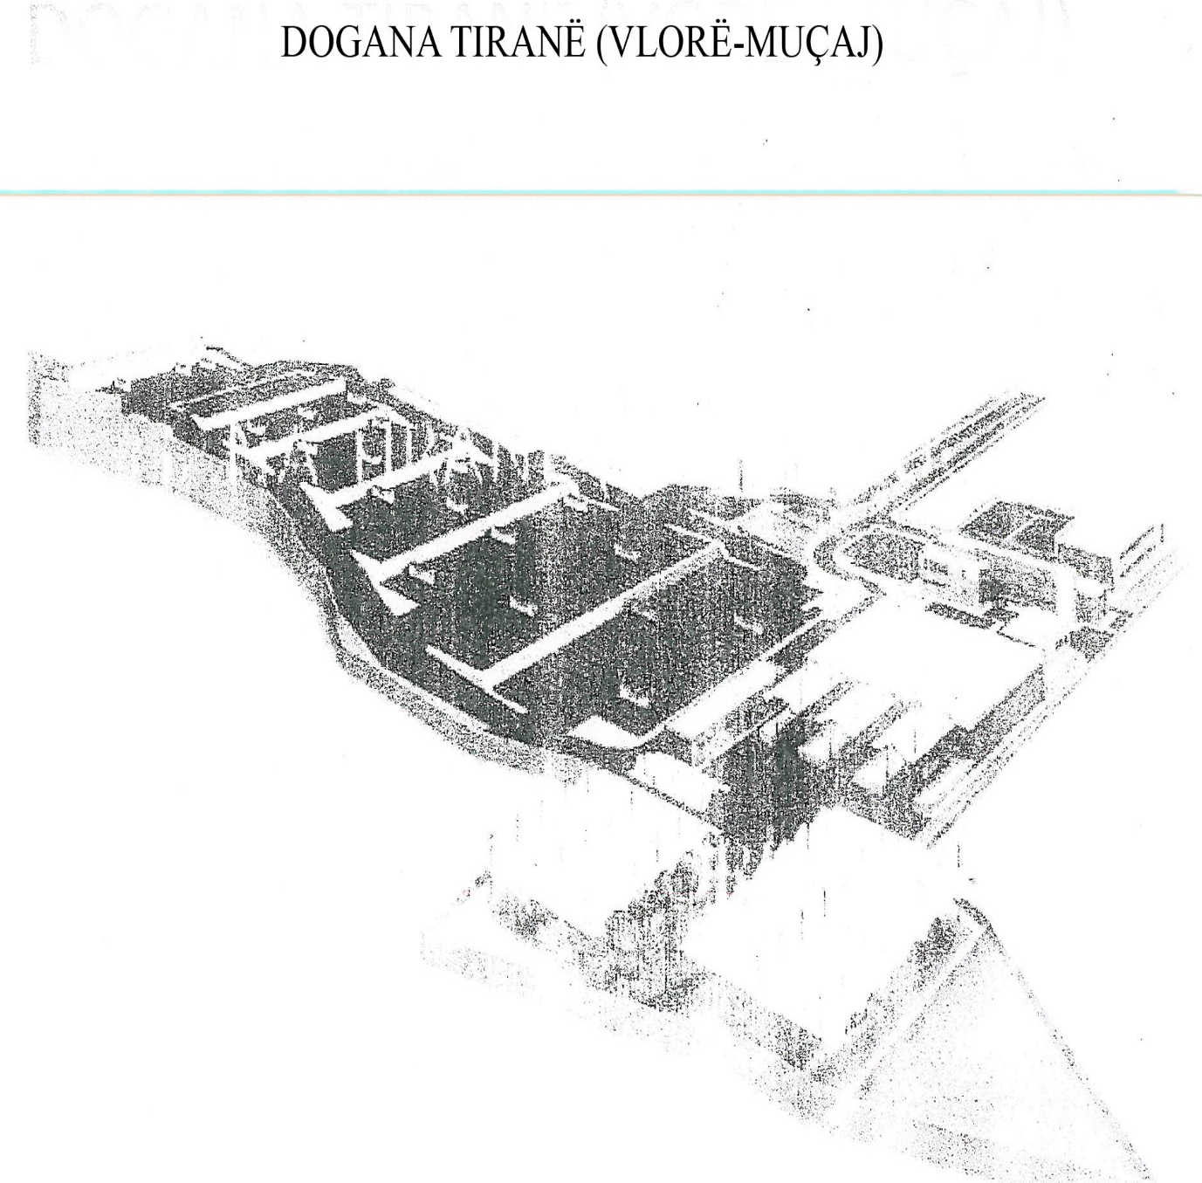

DOGANA TIRANË (VORË-MUÇAJ)

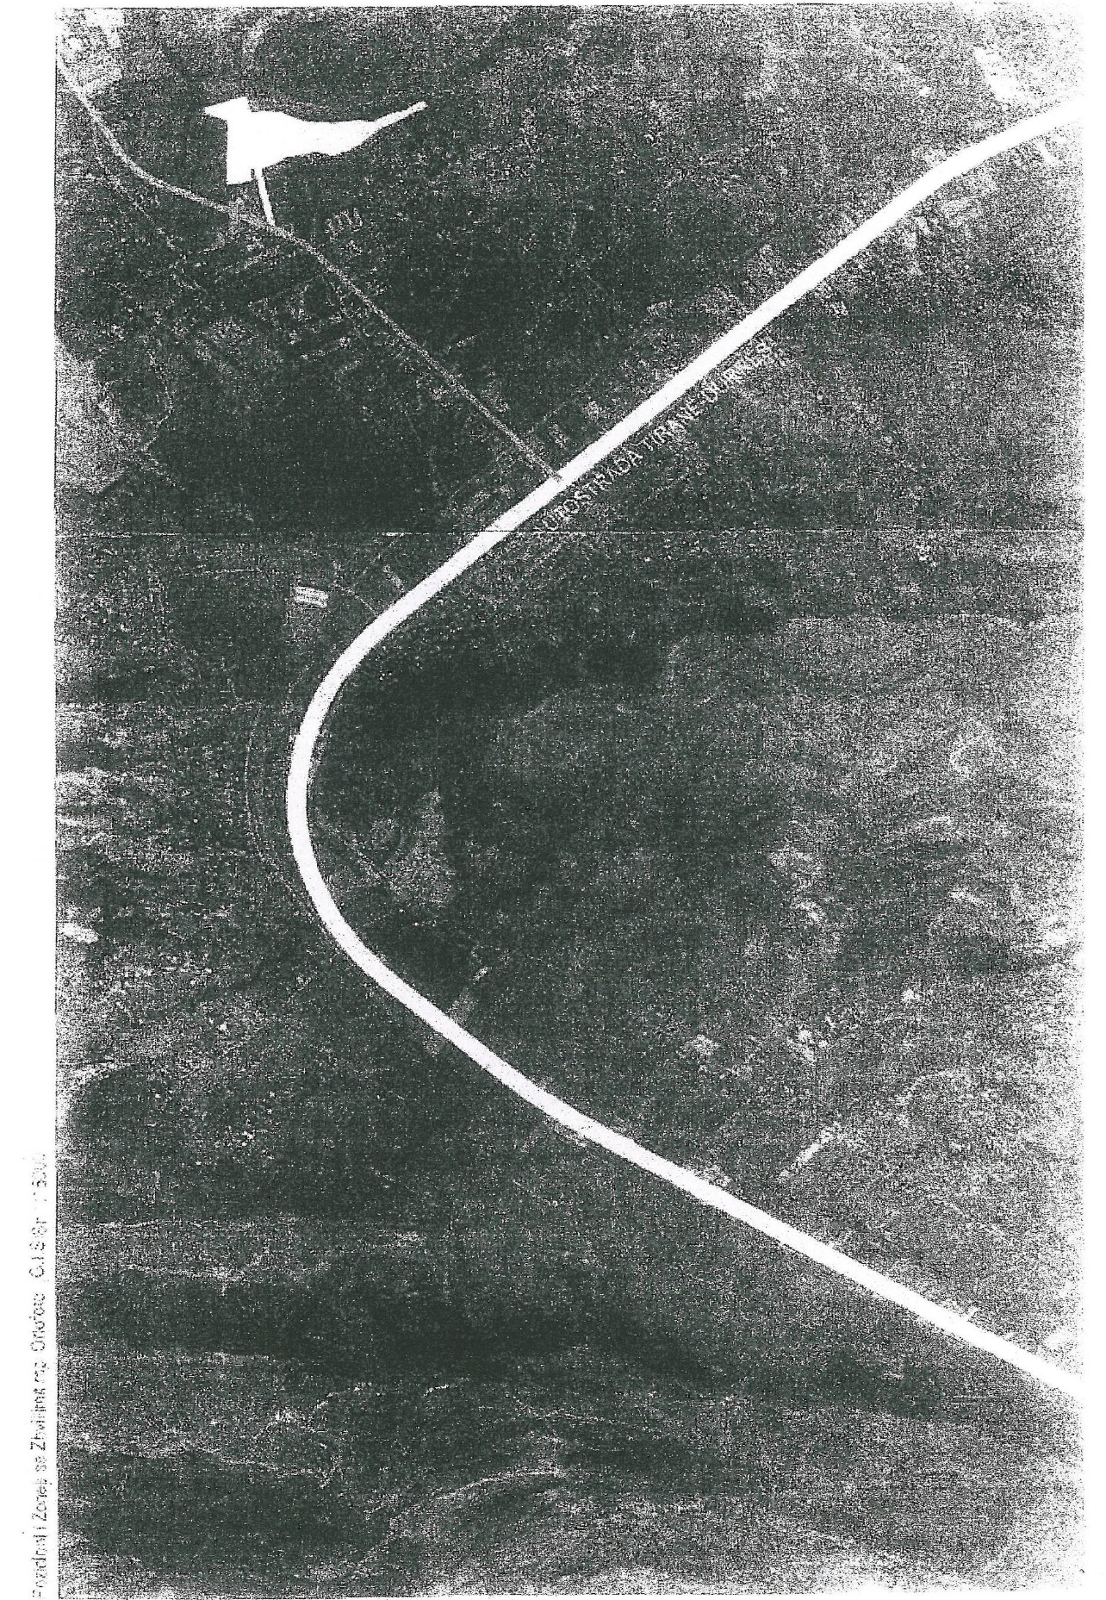

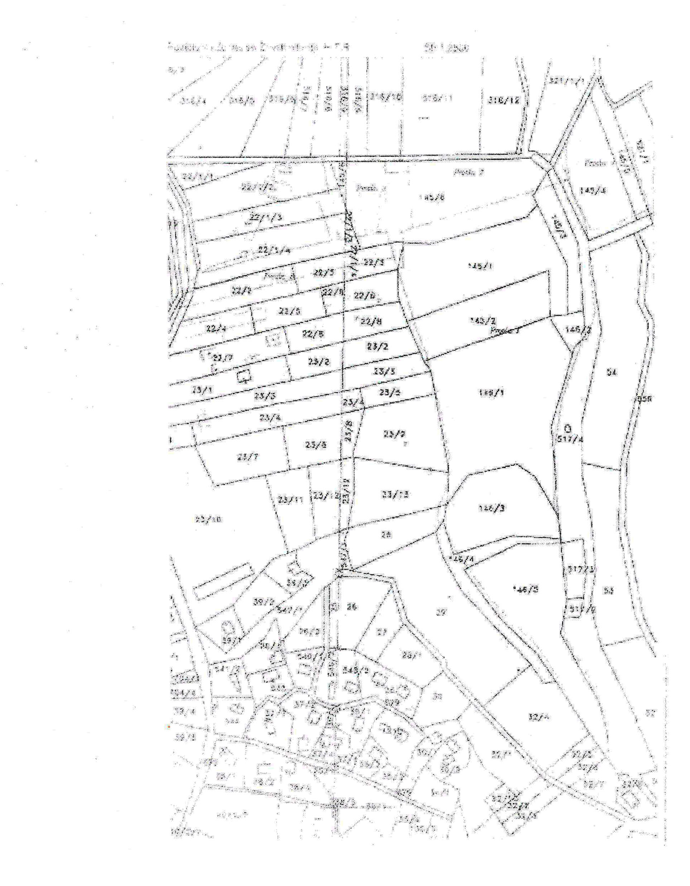

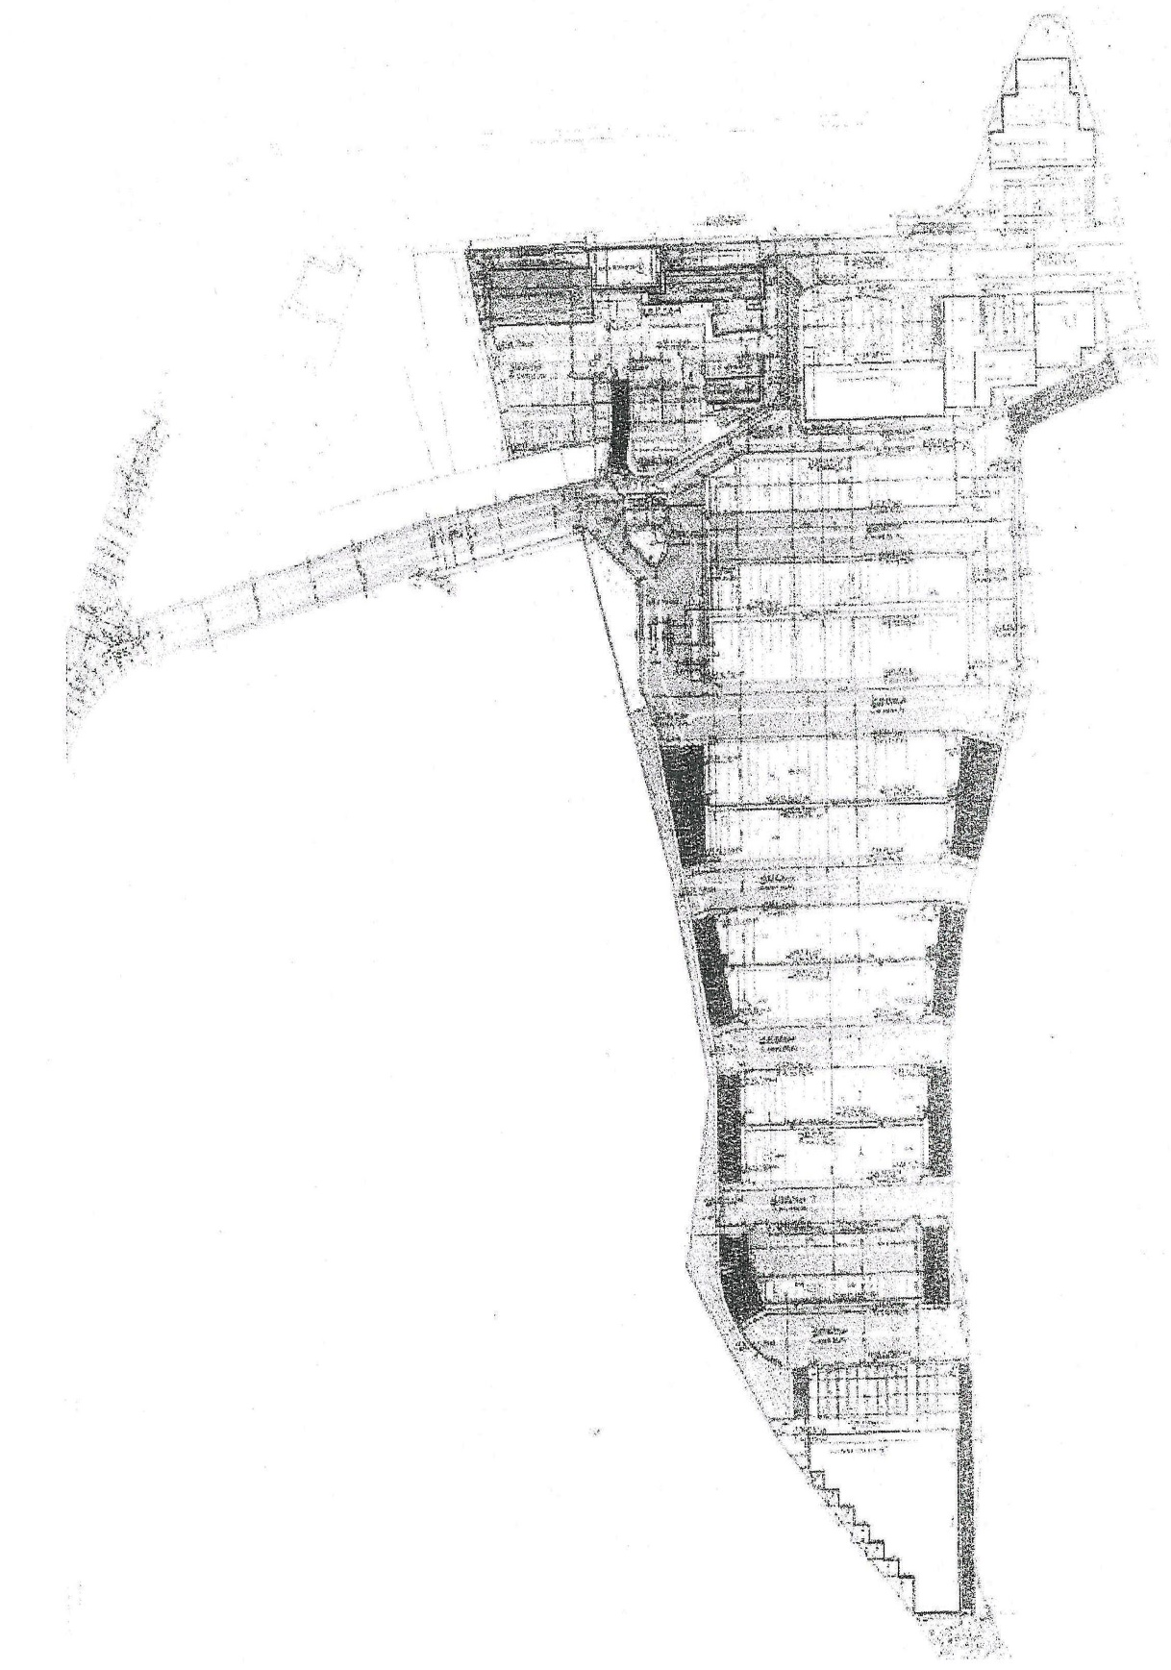

VENDIM

Nr. 723, datë 28.8.2013

PËR LEJIMIN E KOMUNËS GREKAN TË QARKUT TË ELBASANIT, SI AUTORITET KONTRAKTOR, TË VIJOJË KRYERJEN E PROCEDURAVE TË PROKURIMIT ME

OBJEKT “SISTEMIMI I KANALIZIMEVE TË UJËRAVE TË ZEZA PËR FSHATIN DËSHIRAN, KOMUNA GREKAN, ELBASAN”

Në mbështetje të nenit 100 të Kushtetutës, të ligjit nr. 9643, datë 20.11.2006 “Për prokurimin publik”, të ndryshuar, të ligjit nr. 119/2012 “Për buxhetin e vitit 2013”, dhe në vijim të vendimit nr. 591, datë 10.7.2013 të Këshillit të Ministrave “Për disiplinimin e përdorimit të shpenzimeve buxhetore për vitin 2013”, me propozimin e Ministrit të Punëve Publike dhe Transportit, Këshilli i Ministrave

VENDOSI:

1. Lejimin e komunës Grekan të qarkut të Elbasanit, si autoritet kontraktor, të vijojë normalisht kryerjen e procedurave të prokurimit me objekt “Sistemimi i kanalizimeve të ujërave të zeza për fshatin Dëshiran, komuna Grekan, Elbasan”.
2. Ngarkohen komuna Grekan e qarkut të Elbasanit, Ministria e Financave dhe Agjencia e Prokurimit Publik për ndjekjen dhe zbatimin e këtij vendimi.
Ky vendim hyn në fuqi menjëherë dhe botohet në Fletoren Zyrtare.

KRYEMINISTRI
Sali Berisha

VENDIM

Nr. 724, datë 28.8.2013

PËR MIRATIMIN E BONUSIT NË PROCEDURËN PËRZGJEDHËSE KONKURRUESE, QË I JEPET SHOQËRISË PËR DHËNIEN ME KONCESION TË HIDROCENTRALIT “KATUND I VJETËR DHE REJA E VELËS”

Në mbështetje të nenit 100 të Kushtetutës dhe të nenit 7 të ligjit nr. 125/2013, datë 25.4.2013 “Për koncesionet dhe partneritetin publik privat”, me propozimin e Ministrit të Ekonomisë, Tregtisë dhe Energjetikës, Këshilli i Ministrave

VENDOSI:

1. Miratimin e bonusit prej 2 (dy) pikësh, për rezultatin teknik dhe financiar në procedurën përzgjedhëse konkurruese për dhënien me koncesion të hidrocentralit “Katund i Vjetër dhe Reja e Velës”, që i jepet shoqërisë “Demal” sh.p.k.
2. Ministria e Ekonomisë, Tregtisë dhe Energjetikës, në procedurën përzgjedhëse konkurruese për dhënien me koncesion të hidrocentralit “Katund i Vjetër dhe Reja e Velës”, duhet të pranojë oferta për të gjithë pjesën e lirë të pellgut ujëmbledhës, i cili përfshihet në skemën e shfrytëzimit të këtij hidrocentrali.
3. Ngarkohet Ministria e Ekonomisë, Tregtisë dhe Energjetikës për zbatimin e këtij vendimi.
Ky vendim hyn në fuqi pas botimit në Fletoren Zyrtare.
KRYEMINISTRI
Sali Berisha

VENDIM

Nr. 725, datë 28.8.2013

PËR MIRATIMIN E BONUSIT NË PROCEDURËN PËRZGJEDHËSE KONKURRUESE, QË I JEPET SHOQËRISË PËR DHËNIEN ME KONCESION TË HIDROCENTRALIT “dushaj”

Në mbështetje të nenit 100 të Kushtetutës dhe të nenit 7 të ligjit nr. 125/2013, datë 25.4.2013 “Për koncesionet dhe partneritetin publik privat”, me propozimin e Ministrit të Ekonomisë, Tregtisë dhe Energjetikës, Këshilli i Ministrave

VENDOSI:

1. Miratimin e bonusit prej 2 (dy) pikësh për rezultatin teknik dhe financiar në procedurën përzgjedhëse konkurruese për dhënien me koncesion të hidrocentralit “Dushaj”, që i jepet shoqërisë “Shpresa AL” sh.p.k.
2. Ministria e Ekonomisë, Tregtisë dhe Energjetikës, në procedurën përzgjedhëse konkurruese për dhënien me koncesion të hidrocentralit “Dushaj”, duhet të pranojë oferta për të gjithë pjesën e lirë të pellgut ujëmbledhës, i cili përfshihet në skemën e shfrytëzimit të këtij hidrocentrali.
3. Ngarkohet Ministria e Ekonomisë, Tregtisë dhe Energjetikës për zbatimin e këtij vendimi.
Ky vendim hyn në fuqi pas botimit në Fletoren Zyrtare.

KRYEMINISTRI
Sali Berisha

VENDIM

Nr. 726, datë 28.8.2013

PËR RISHPËRNDARJE FONDESH NË BUXHETIN E VITIT 2013, MIRATUAR PËR MINISTRINË E EKONOMISË, TREGTISË DHE ENERGJETIKËS

Në mbështetje të nenit 100 të Kushtetutës, të nenit 10 të ligjit nr. 9000, datë 31.1.2003 “Për organizimin dhe funksionimin e Këshillit të Ministrave”, të nenit 44 të ligjit nr. 9936, datë 26.6.2008 “Për menaxhimin e sistemit buxhetor në Republikën e Shqipërisë” dhe të nenit 17 të ligjit nr. 119/2012 “Për buxhetin e vitit 2013”, me propozimin e Ministrit të Ekonomisë, Tregtisë dhe Energjetikës, Këshilli i Ministrave

VENDOSI:

1. Në buxhetin e miratuar për Ministrinë e Ekonomisë, Tregtisë dhe Energjetikës, për vitin 2013, në programin “Planifikim, menaxhim dhe administrim”, të shtohen “Shpenzimet operative” për 11 000 000 (njëmbëdhjetë milionë) lekë, duke pakësuar përkatësisht:
a) Në programin “Mbështetje për zhvillim ekonomik”, në zërin “Pagat”, pakësohet fondi në shumën 8 700 000 (tetë milionë e shtatëqind mijë) lekë, ndërsa në zërin “Sigurime shoqërore” pakësohet fondi në shumën 1 000 000 (një milion) lekë;
b) Në programin “Mbështetje për energjinë”, në zërin “Pagat”, pakësohet fondi në shumën 400 000 (katërqind mijë) lekë, ndërsa në zërin “Sigurime shoqërore” pakësohet në shumën 400 000 (katërqind mijë) lekë;
c) Në programin “Mbështetje për mbikëqyrjen e tregut, infrastrukturë cilësie dhe pronësi industriale”, në zërin “Paga”, pakësohet fondi në shumën 500 000 (pesëqind mijë) lekë.
2. Fondet e lira në programin “Mbështetje për zhvillim ekonomik”, në zërin “Shpenzime operative”, në QKL, prej 3 000 000 (tre milionë) lekësh, të transferohen në programin “Planifikim, menaxhim dhe administrim”, për mbulimin e shpenzimeve për vendimet gjyqësore.
3. Vlera totale prej 14 000 000 (katërmbëdhjetë milionë) lekësh, sipas pikave 1 dhe 2, të përdoret për zbatimin e vendimeve gjyqësore të formës së prerë, duke shlyer pagesat përkatëse.
4. Ngarkohen Ministria e Ekonomisë, Tregtisë dhe Energjetikës dhe Ministria e Financave për zbatimin e këtij vendimi.
Ky vendim hyn në fuqi menjëherë.

KRYEMINISTRI
Sali Berisha

Vendim

Nr. 727, datë 28.8.2013

Për ndryshimin e kategorisë së tokës bujqësore me numër pasurie 198/15, Zona kadastrale nr. 1288, Mat, me sipërfaqe 1000 M², në tokë urbane (truall) për ndërtimin e hidrocentralit “Prellë”

Në mbështetje të nenit 100 të Kushtetutës dhe të pikave 1 e 3 të nenit 11/1 të ligjit nr. 8752, datë 26.3.2001 “Për krijimin dhe funksionimin e strukturave për administrimin dhe mbrojtjen e tokës”, të ndryshuar, me propozimin e Ministrit të Ekonomisë, Tregtisë dhe Energjetikës, Këshilli i Ministrave

Vendosi:

1. Ndryshimin e kategorisë së tokës bujqësore me numër pasurie 198/15, zona kadastrale nr. 1288, volumi 3, faqja 103, me sipërfaqe 1000 m² , regjistruar në Zyrën e Regjistrimit të Pasurive të Paluajtshme, Mat, në tokë urbane (truall) për ndërtimin e hidrocentralit “Prellë”.
2. Ngarkohen Ministria e Ekonomisë, Tregtisë dhe Energjetikës, Ministria e Bujqësisë, Ushqimit dhe Mbrojtjes së Konsumatorit dhe Kryeregjistruesi i Pasurive të Paluajtshme të Republikës së Shqipërisë për zbatimin e këtij vendimi.
Ky vendim hyn në fuqi menjëherë dhe botohet në Fletoren Zyrtare.
Kryeministri
Sali Berisha

Vendim

Nr. 730, datë 28.8.2013

Për lejimin e qendrës kombëtarE të kontrollit të barnave si autoritet kontraktor, për kryerjen e procedurës së prokurimit PUBLIK për blerje pullash kontrolli me Element sigurie për barnat dhe aksesorë për shtypjen e tyre

Në mbështetje të nenit 100 të Kushtetutës, të ligjit nr. 9643, datë 20.11.2006 “Për prokurimin publik”, të ndryshuar, të ligjit nr. 119/2012 “Për buxhetin e vitit 2013”, dhe në vijim të vendimit nr. 591, datë 10.7.2013 të Këshillit të Ministrave “Për disiplinimin e përdorimit të shpenzimeve buxhetore për vitin 2013, me propozimin e Ministrit të Shëndetësisë, Këshilli i Ministrave

Vendosi:

1. Lejimin e Qendrës Kombëtare të Kontrollit të Barnave, ai autoritet kontraktor, për kryerjen e procedurës së prokurimit publik me objekt “Blerje pullash kontrolli me element sigurie për barnat dhe aksesorë për shtypjen e tyre” me fond limit 8 400 000 (tetë milionë e katërqind mijë) lekë.
2. Ngarkohen Ministria e Shëndetësisë, Ministria e Financave dhe Agjencia e Prokurimit Publik për ndjekjen e zbatimit të këtij vendimi.
Ky vendim hyn në fuqi menjëherë dhe botohet në Fletoren Zyrtare.

Kryeministri
Sali Berisha

Vendim

Nr. 731, datë 28.8.2013

Për një shtesë fondi në buxhetin e vitit 2013, miratuar për ministrinë e shëndetësisë, për mbulimin e shpenzimeve të kurimit

të Znj. Drita Pelingu

Në mbështetje të nenit 100 të Kushtetutës, të nenit 44 të ligjit nr. 9936, datë 26.6.2008 “Për menaxhimin e sistemit buxhetor në Republikën e Shqipërisë”, të ndryshuar, dhe të nenit 13 të ligjit nr. 119/2012 “Për buxhetin e viti 2013”, me propozimin e Ministrit të Shëndetësisë, Këshilli i Ministrave

Vendosi:

1. Ministrisë së Shëndetësisë, në buxhetin e miratuar për vitin 2013, në zërin “Mallra dhe shërbime”, t’i shtohet fondi 350 000 (treqind e pesëdhjetë mijë) lekë, për mbulimin e shpenzimeve të kurimit të znj. Drita Pelingu.
2. Ky fond të përballohet nga fondi rezervë i Buxhetit të Shtetit.
3. Pagesa të bëhet me paraqitjen e faturave origjinale të institucionit të kurimit.
4. Ngarkohen Ministria e Shëndetësisë dhe Ministria e Financave për zbatimin e këtij vendimi.
Ky vendim hyn në fuqi menjëherë.

Kryeministri
Sali Berisha

Vendim

Nr. 732, datë 28.8.2013

Për një shtesë fondi në buxhetin e vitit 2013, miratuar për ministrinë e shëndetësisë, për mbulimin e shpenzimeve të kurimit

të Z. Klodian Seferaj

Në mbështetje të nenit 100 të Kushtetutës, të nenit 44 të ligjit nr. 9936, datë 26.6.2008 “Për menaxhimin e sistemit buxhetor në Republikën e Shqipërisë”, të ndryshuar, dhe të nenit 13 të ligjit nr. 119/2012 “Për buxhetin e vitit 2013”, me propozimin e Ministrit të Shëndetësisë, Këshilli i Ministrave

Vendosi:

1. Ministrisë së Shëndetësisë, në buxhetin e miratuar për vitin 2013, në zërin “Mallra dhe shërbime”, t’i shtohet fondi 414 000 (katërqind e katërmbëdhjetë mijë) lekë për mbulimin e shpenzimeve të kurimit të z. Klodian Seferaj.
2. Ky fond të përballohet nga fondi rezervë i Buxhetit të Shtetit.
3. Pagesa të bëhet me paraqitjen e faturave origjinale të institucionit të kursimit.
4. Ngarkohen Ministria e Shëndetësisë dhe Ministria e Financave për zbatimin e këtij vendimi.
Ky vendim hyn në fuqi menjëherë.

Kryeministri
Sali Berisha

Vendim

Nr. 733, datë 28.8.2013

Për një shtesë fondi në buxhetin e vitit 2013 miratuar për ministrinë e shëndetësisë, për mbulimin e shpenzimeve të kurimit të

Z. Agron Papajani

Në mbështetje të nenit 100 të Kushtetutës, të nenit 44 të ligjit nr. 9936, datë 26.6.2008 “Për menaxhimin e sistemit buxhetor në Republikën e Shqipërisë”, të ndryshuar, dhe të nenit 13 të ligjit nr. 119/2012 “Për buxhetin e vitit 2013”, me propozimin e Ministrit të Shëndetësisë, Këshilli i Ministrave

Vendosi:

1. Ministrisë së Shëndetësisë, në buxhetin e miratuar për vitin 2013, në zërin “Mallra dhe shërbime”, t’i shtohet fondi 2 850 000 (dy milionë e tetëqind e pesëdhjetë mijë) lekë për mbulimin e shpenzimeve të kurimit të z. Agron Papajani.
2. Ky fond të përballohet nga fondi rezervë i Buxhetit të Shtetit.
3. Pagesa të bëhet me paraqitjen e faturave origjinale të institucionit të kurimit.
4. Ngarkohen Ministria e Shëndetësisë dhe Ministria e Financave për zbatimin e këtij vendimi.
Ky vendim hyn në fuqi menjëherë.

Kryeministri
Sali Berisha

Vendim

Nr. 734, datë 28.8.2013

Për krijimin e sistemit unik të regjistrimit, Autentifikimit dhe identifikimit të përdoruesve në marrjen e shërbimeve publike nga sistemet elektronike

Në mbështetje të nenit 100 të Kushtetutës dhe të pikës 2 të nenit 10 të ligjit nr. 10 325, datë 23.9.2010 “Për bazat e të dhënave shtetërore”, me propozimin e Ministrit për Inovacionin dhe Teknologjinë e Informacionit e të Komunikimit, Këshilli i Ministrave

Vendosi:

1. Marrja e shërbimeve publike të qeverisjes elektronike nëpërmjet portalit qeveritar dhe/ose sistemeve të tjera elektronike nga çdo përdorues, person fizik ose juridik, kalon në procesin e autentifikimit dhe identifikimit për garantimin e besueshmërisë dhe sigurisë në ofrimin e shërbimeve individuale.
2. Procesi i autentifikimit dhe i identifikimit në sistemet e qeverisjes elektronike bazohet në strategjinë “Single-Sign-On”, për krijimin e një identiteti unik për çdo përdorues. Autentifikimi dhe identifikimi në portalin qeveritar dhe/ose sisteme të tjera elektronike realizohet nëpërmjet sistemit të ndërveprimit të bazave të të dhënave shtetërore, që koordinohet, zhvillohet dhe administrohet nga Autroriteti Rregullator Koordinues (ARK) i bazave të të dhënave shtetërore.
3. Procesi i regjistrimit kryhet nëpërmjet portalit qeveritar dhe të dhënat e plotësuara nga përdoruesit, gjatë procesit të regjistrimit, verifikohen elektronikisht me të dhënat e Regjistrit Kombëtar të Gjendjes Civile për individët dhe Regjistrit Kombëtar Tregtar për bizneset (QKR).
4. Të dhënat personale të përdorura gjatë regjistrimit të përdoruesve në sistemin unik të autentifikimit dhe të identifikimit trajtohen në përputhje me legjislacionin për mbrojtjen e të dhënave personale.
5. Institucionet që janë duke zhvilluar sisteme të reja në fushën e teknologjisë së informacionit, për të cilat është i nevojshëm autentifikimi dhe identifikimi i përdoruesve, duhet ta realizojnë këtë nëpërmjet Sistemit Unik të Identifikimit.
6. Institucionet, të cilat kanë sisteme ekzistuese në fushën e teknologjisë së informacionit, për të cilat është i nevojshëm autentifikimi dhe identifikimi i përdoruesve dhe të cilat përdorin mekanizma të tjerë të autentifikimit e identifikimit duhet të përshtatin sistemet e tyre për të përdorur Sistemin Unik të Identifikimit deri në datën 31 dhjetor 2015.
7. Specifikimet teknike të ndërveprimit të bazave të të dhënave shtetërore për regjistrimin dhe autentifikimin përcaktohen nga Autoriteti Rregullator Koordinues (ARK) dhe botohen në Buletinin e Njoftimeve Publike.

8. Ngarkohet Ministri për Inovacionin dhe Teknologjinë e Informacionit e të Komunikimit dhe Autoriteti Rregullator Koordinues i bazave të të dhënave shtetërore për zbatimin e këtij vendimi.
Ky vendim hyn në fuqi pas botimit në Fletoren Zyrtare.

Kryeministri
Sali Berisha

Udhëzim

Nr. 47, datë 29.8.2013

Për procedurat e pranimit dhe të regjistrimit në ciklin e parë të studimeve me kohë të pjesshme dhe edukimin në distancë, në institucionet publike të arsimit të lartë në vitin akademik 2013-2014”

Në mbështetje të nenit 102 të Kushtetutës, të nenit 33 të ligjit nr. 9741, datë 21.5.2007 “Për arsimin e lartë në Republikën e Shqipërisë”, të ndryshuar, vendimit nr. 674, datë 7.8.2013 të Këshillit të Ministrave “Për kuotat e pranimeve në institucionet publike të arsimit të lartë për studimet e ciklit të parë, me kohë të pjesshme, e të edukimit në distancë, në vitin akademik 2013-2014”, si dhe vendimit nr. 241 të Këshillit të Ministrave, datë 31.3.2011 “Për kryerjen nga Posta Shqiptare sh.a., të shërbimeve postare, financiare dhe shërbimeve të tjera, që janë në përputhje me veprimtarinë e kësaj poste, për institucionet e qeverisjes qendrore e vendore, institucionet e tjera publike, si dhe shoqëritë tregtare me kapital shtetëror”,

Udhëzoj:

1. Pranimin e aplikantëve në programet e studimit të ciklit të parë, në formën e studimit me kohë të pjesshme dhe edukimin në distancë në institucionet e arsimit të lartë (IAL) publike, në vitin akademik 2013-2014, në bazë të përzgjedhjes së bërë nga IAL-të publike, sipas kritereve të përcaktuara dhe të bëra publike paraprakisht. Nuk pranohen aplikime nga kandidatë të shpallur fitues me formularët A2 dhe A3, të regjistruar në listat përfundimtare.
Kuotat e miratuara me vendimin nr. 674, datë 7.8.2013 të Këshillit të Ministrave do të përdoren:
a) Në masën 70% për studentë që nuk janë regjistruar në asnjë program studimi ose nuk kanë përfunduar një të tillë në IAL-të publike me kohë të plotë ose të pjesshme;
b) Në masën 30%, si program i dytë studimi, për kandidatë që kanë përfunduar një program studimi universitar.
2. Njësitë kryesore të institucioneve publike të arsimit të lartë organizojnë procesin e pranimit dhe të regjistrimit të aplikantëve në programet e studimit të ciklit të parë me kohë të pjesshme dhe të edukimit në distancë. Procesi të monitorohet nga rektoratet dhe Drejtoria e Arsimit të Lartë dhe Kërkimit Shkencor në Ministrinë e Arsimit dhe Shkencës.
3. Institucionet publike të arsimit të lartë të shpallin menjëherë hapjen e procedurës së aplikimit të kërkesave për kandidatët që dëshirojnë të studiojnë programet e studimit të ciklit të parë me kohë të pjesshme dhe edukimin në distancë. Këto njoftime të bëhen publike në median e shkruar dhe elektronike nga institucionet publike të arsimit të lartë.
4. Aplikimi për regjistrim në programet e studimit të ciklit të parë me kohë të pjesshme, të bëhet pranë sekretarive mësimore të njësive kryesore ku kandidati duhet të paraqitet personalisht dhe të dorëzojë dokumentacionin e mëposhtëm:

a) Fotokopje të noterizuara të diplomës së Maturës Shtetërore dhe certifikatës së notave ose të një dëftese/diplome tjetër studimi të fituar jashtë vendit, të vlerësuar të barasvlershme me të në Shqipëri. Kandidati që ka përfunduar shkollën e mesme përpara vitit 2011, të dorëzojë fotokopje të noterizuar të dëftesës së pjekurisë të shkollës së mesme, së bashku me vërtetimin nga Agjencia Kombëtare e Provimeve që është kalues në provimet me zgjedhje.
b) Dokument identifikimi (kartë identiteti ose pasaportë) dhe fotokopje të tyre. Në dosje të mbahet fotokopja e kartës së identitetit ose e pasaportës;
c) 2 fotografi;
d) Mandat arkëtimi i tarifës së regjimit prej 1.600 lekësh, paguar në Postën Shqiptare.
e) Deklaratë që vërteton se kandidati nuk ndjek ndonjë program tjetër studimi me kohë të plotë ose me kohë të pjesshme të institucionet e arsimit të lartë publik.
5. Në qoftë se kandidati nuk ka diplomë të maturës shtetërore apo dëftesë pjekurie të shkollës së mesme, duhet të paraqesë dublikatë të saj, të lëshuar nga drejtoria e shkollës së mesme dhe të vërtetuar në Drejtorinë Arsimore Rajonale/zyra arsimore përkatëse ose listën e notave të shkollës së mesme lëshuar nga Arkivi i Shtetit. Kandidati që ka përfunduar shkollën e mesme përpara vitit 2011, të dorëzojë edhe vërtetimin nga Agjencia Kombëtare e Provimeve që është kalues në provimet me zgjedhje.
6. Kandidatët që do të aplikojnë për regjistrim në programet e studimit të ciklit të parë me kohë të pjesshme dhe edukimin në distancë, në një program të dytë studimi, të dorëzojnë në sekretaritë mësimore, përveç dokumentacionit të pikës 4, edhe diplomën e lëshuar nga një institucion i arsimit të lartë (ose fotokopje të saj të noterizuar), diplomë tjetër studimi të fituar jashtë vendit (ose fotokopje të saj të noterizuar), të vlerësuar si të barasvlershme me të në Shqipëri. Këta kandidatë nuk kanë detyrim të dorëzojnë vërtetim nga Agjencia Kombëtare e Provimeve për provimet me zgjedhje.
7. Kandidatët që do të aplikojnë për regjistrim në programet e studimit të ciklit të parë me kohë të pjesshme dhe edukimin në distancë, në Universitetin e Sporteve të Tiranës, përveç dokumentacionit të pikës 4 dhe 5 të këtij udhëzimi, duhet t’u nënshtrohen edhe kritereve të veçanta (konkurseve të pranimit), të vendosura nga ky institucion, për pranimet në programet e studimit të ciklit të parë me kohë të pjesshme dhe edukimin në distancë, të bëra publike paraprakisht.
8. Institucionet publike të arsimit të lartë, duke filluar nga data 16.9.2013, të shpallin në vende të dukshme datat dhe oraret e veprimeve të aplikimit dhe të regjistrimit, procedurat përkatëse, listën e dokumenteve të nevojshme për regjistrim, si edhe njoftime të tjera që i gjykojnë të nevojshme për sigurimin e ecurisë normale të procesit të pranimeve në programet e studimit të ciklit të parë me kohë të pjesshme dhe edukimin në distancë.
9. Aplikimi i kandidatëve në programin e studimit me kohë të pjesshme dhe edukimin në distancë, të zhvillohet nga data 18.9.2013 deri në datën 16.10.2013, prej orës 08:00 deri në orën 16:00, pranë sekretarive mësimore të njësive kryesore të IAL-ve publike.
10. Institucionet publike të arsimit të lartë të shpallin dhe të afishojnë listat e kandidatëve fitues në vende të dukshme, në mjediset e njësive kryesore përkatëse, brenda orës 16:00 të datës 20.10.2013 të ndarë sipas programeve të studimit përkatës.
11. Regjistrimi i kandidatëve në programet e studimit me kohë të pjesshme dhe edukimin në distancë ku janë shpallur fitues, të zhvillohet nga data 21.10.2013 deri në datën 24.10.2013, prej orës 08:00 deri në orën 16:00, pranë sekretarive mësimore të njësive kryesore të institucioneve publike të arsimit të lartë.
12. Regjistrimi i kandidatëve fitues të bëhet vetëm me diplomën e Maturës Shtetërore dhe dëftesën e pjekurisë origjinale të shkollës së mesme, me përjashtim të rasteve të parashikuara në pikën 5 të këtij udhëzimi. Dokumentet e kandidatëve jofitues t’u kthehen personave kundrejt kërkesës.

13. Pas mbylljes së procesit të regjistrimit, institucionet publike të arsimit të lartë të dorëzojnë në Agjencinë Kombëtare të Provimeve (AKP), listat përfundimtare të kandidatëve fitues të regjistruar, për të marrë numrin e matrikullimit. Kandidatët që rezultojnë të regjistruar në programe të tjera studimi të ciklit të parë ose të dytë, me kohë të plotë apo të pjesshme, në IAL-të publike, nuk marrin numër matrikullimi. AKP-ja pas verifikimit u kërkon IAL-ve t’i çregjistrojë ata.
14. Aplikimi dhe regjistrimi i kandidatëve për transferim studimesh kryhet pas shpërndarjes nga Ministri i Arsimit dhe Shkencës, të kuotave të përcaktuara në shkronjën “c” të pikës 1 të vendimit nr. 674, datë 7.8.2013 të Këshillit të Ministrave, sipas përcaktimeve në statutet dhe rregulloret e IAL-ve publike.
15. Për kandidatët nga Republika e Kosovës, si dhe kandidatët shqiptarë nga Maqedonia, Mali i Zi, Presheva, Bujanovci dhe Medvegja, të cilët do të aplikojnë direkt pranë IAL-ve publike, ndiqet e njëjta procedurë, si dhe për kandidatët brenda vendit.
16. Ngarkohet Zëvendësministri i Arsimit dhe Shkencës, Drejtoria e Arsimit të Lartë dhe Kërkimit Shkencor, si dhe institucionet publike të arsimit të lartë për zbatimin e këtij udhëzimi.
Ky udhëzim hyn në fuqi menjëherë dhe botohet në Fletoren Zyrtare.

MinistrI i arsimit dhe shkencËS
Myqerem Tafaj

